Photo background
Celle déjà utilisé.
Para « Le berceau d’une mosaïque de saveur »
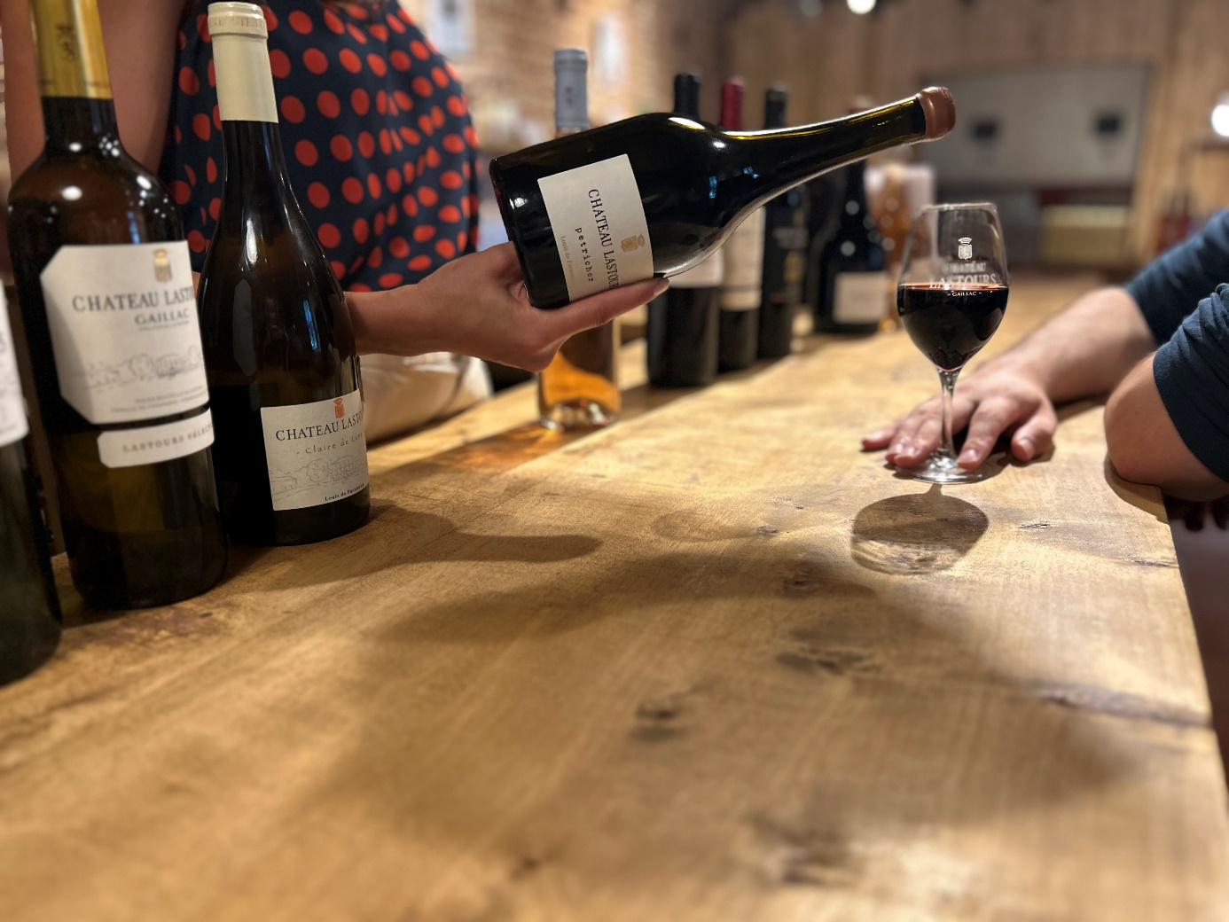

Para « Le secret de nos vins : la fraicheur maitrisée »

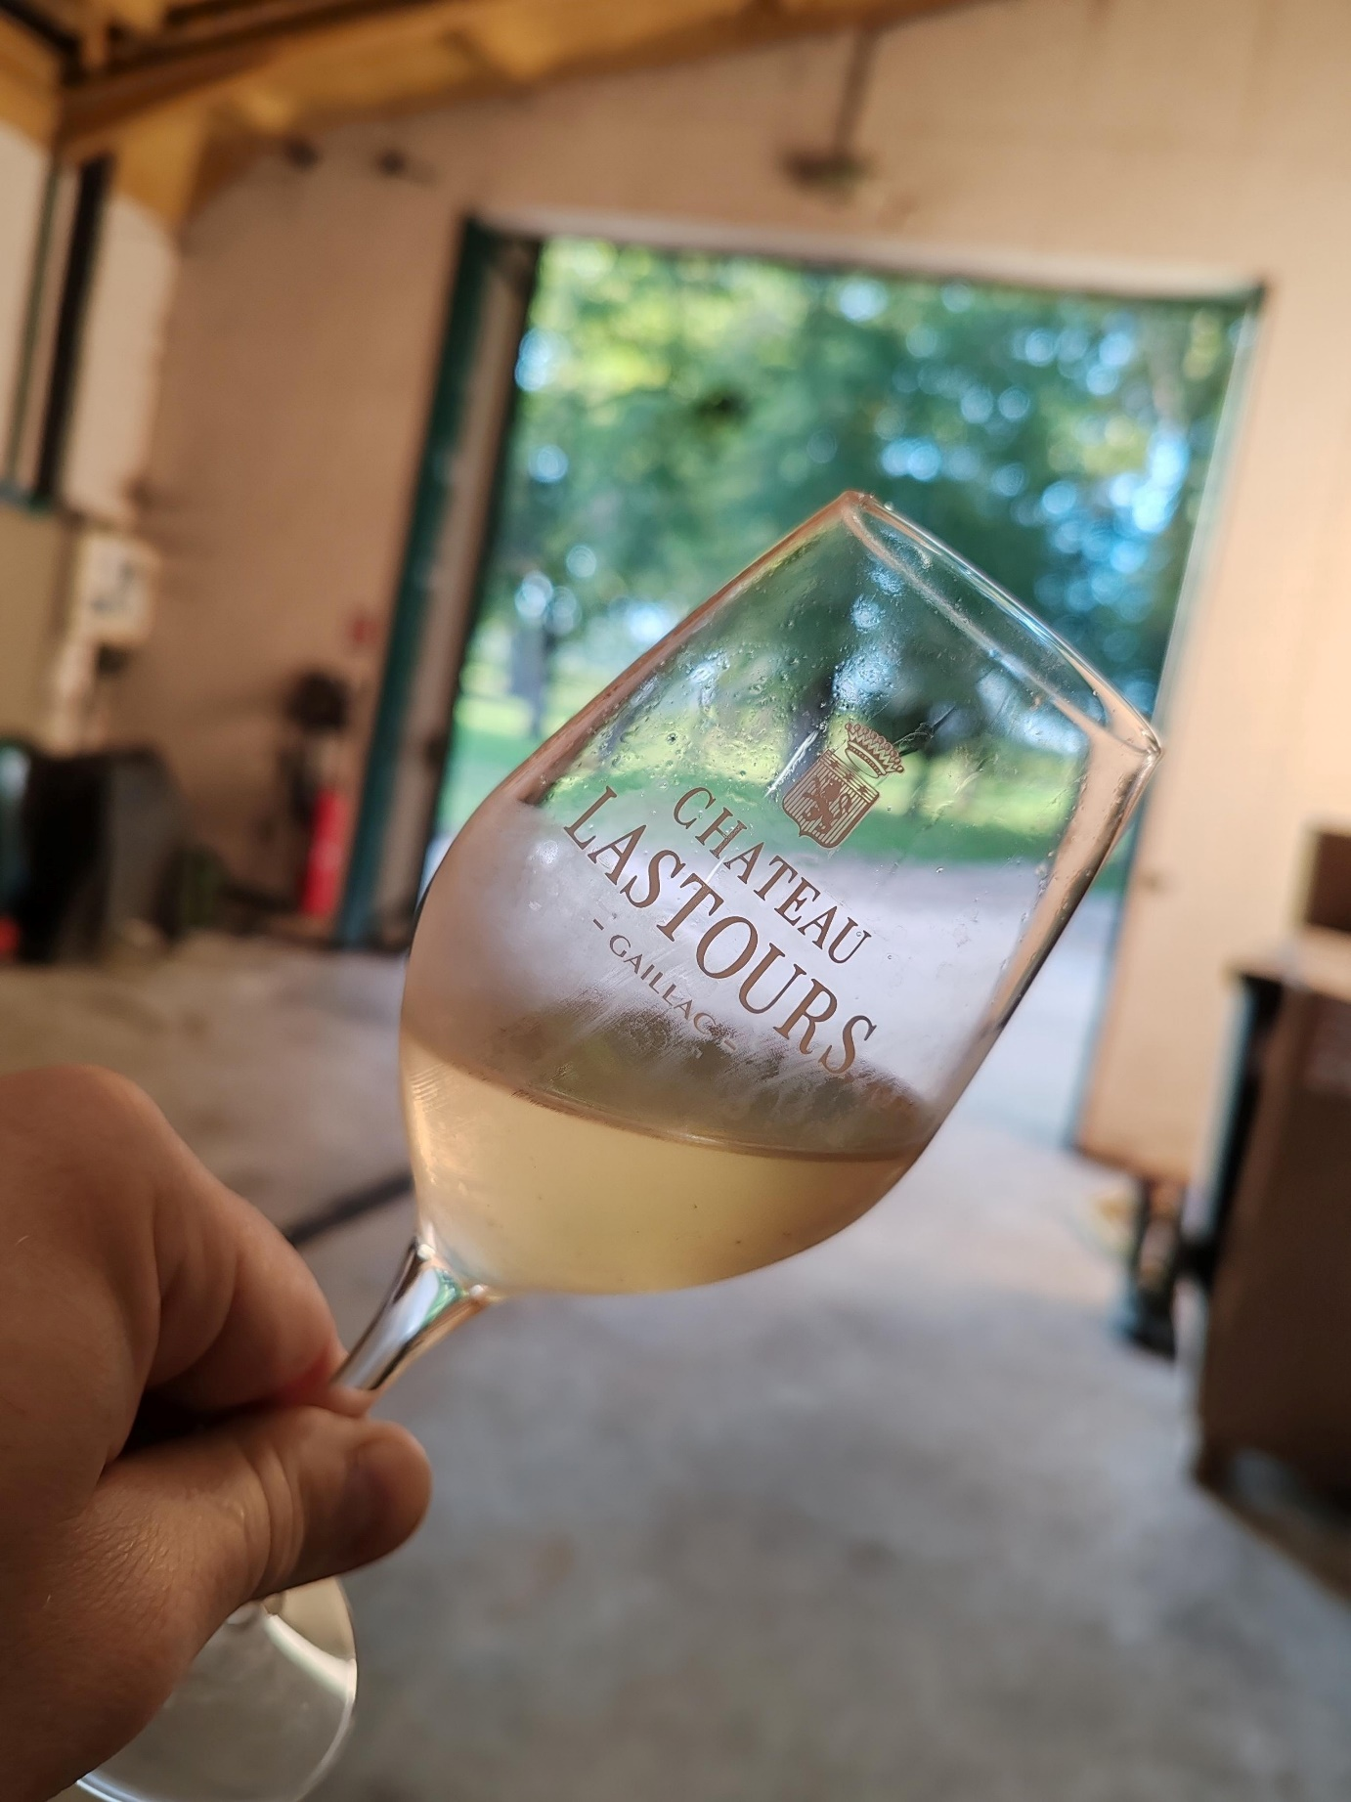

Paragraphe Cuves bétons ou inox :
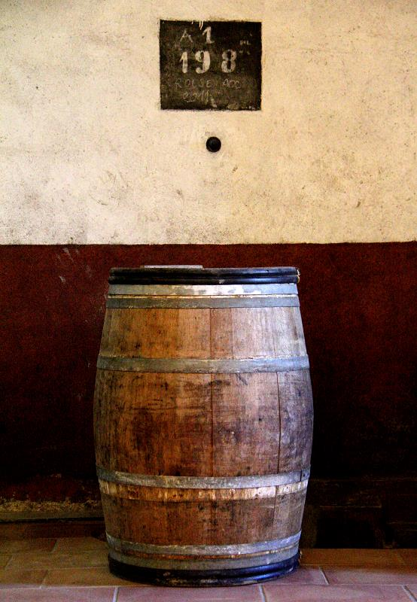

Para les trois dimensions du goût 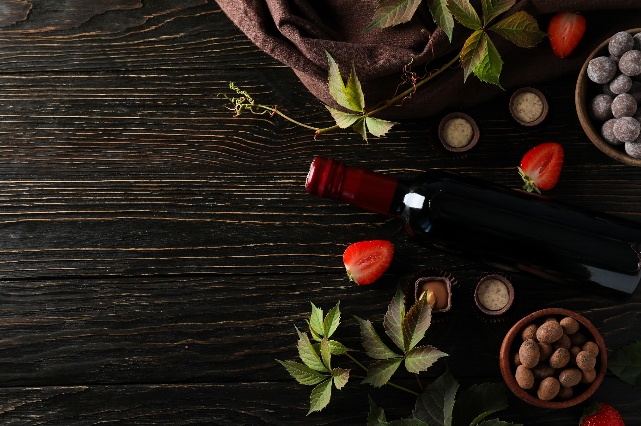

Nos cuvées à découvrir
